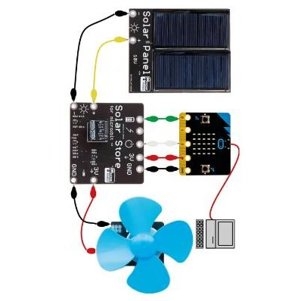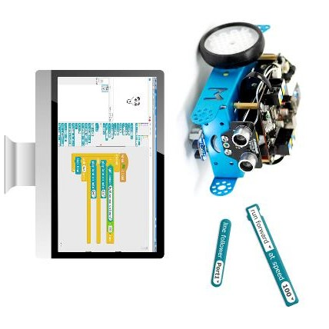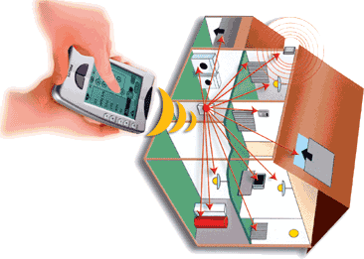
Collège ………………………………………………………..
Ce classeur est à garder les 3 années du cycle 4.
Ce classeur appartient à :

NOM : …………………………….

Prénom : ……………………………
3ème | 4ème | 5ème
20… / 20… | 20… / 20… | 20… / 20… | Année
 |  |  | Classe
M | M | M | Professeur

EVALUATIONS | LEXIQUE | FICHES DE STRUCTURATION - Cycle 4 |  |  | CAHIER  D’INVESTIGATIONS  Toutes les fiches activités
 |  | CREATION, CONCEPTION, REALISATION, INNOVATIONS  (CCRI) | STRUCTURE, FONCTIONNEMENT, COMPORTEMENT  (SFC) | LES OBJETS ET LES SYSTEMES TECHNIQUES (OST)

